**Cartes Dessine la figure**

**Les maths au   
quotidien : Fiche 16a**

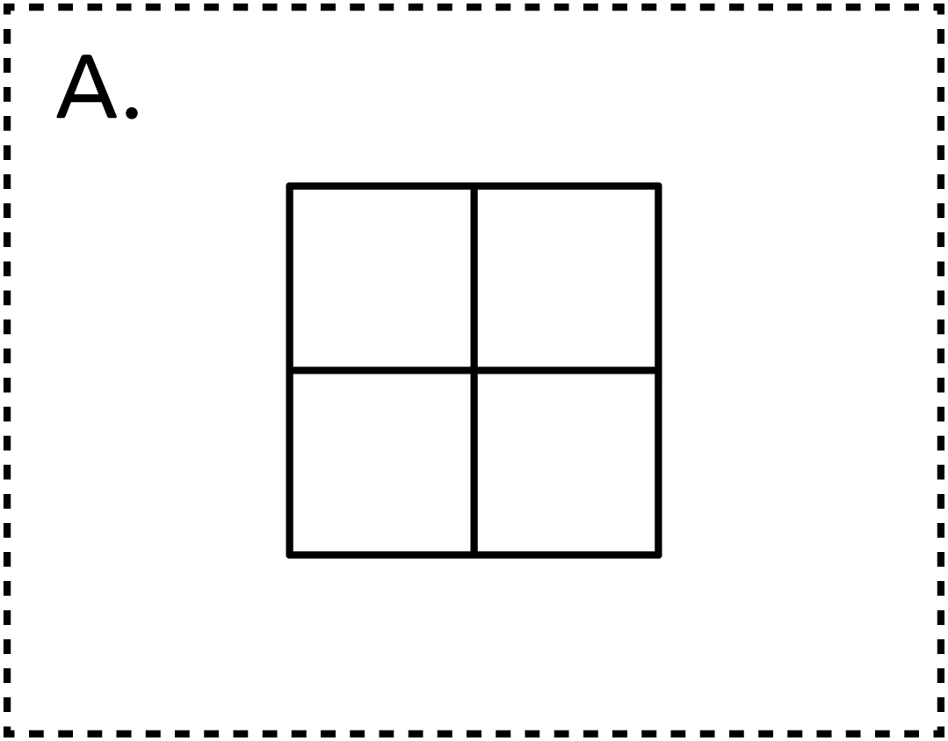

**Cartes Dessine la figure**

**Les maths au   
quotidien : Fiche 16b**

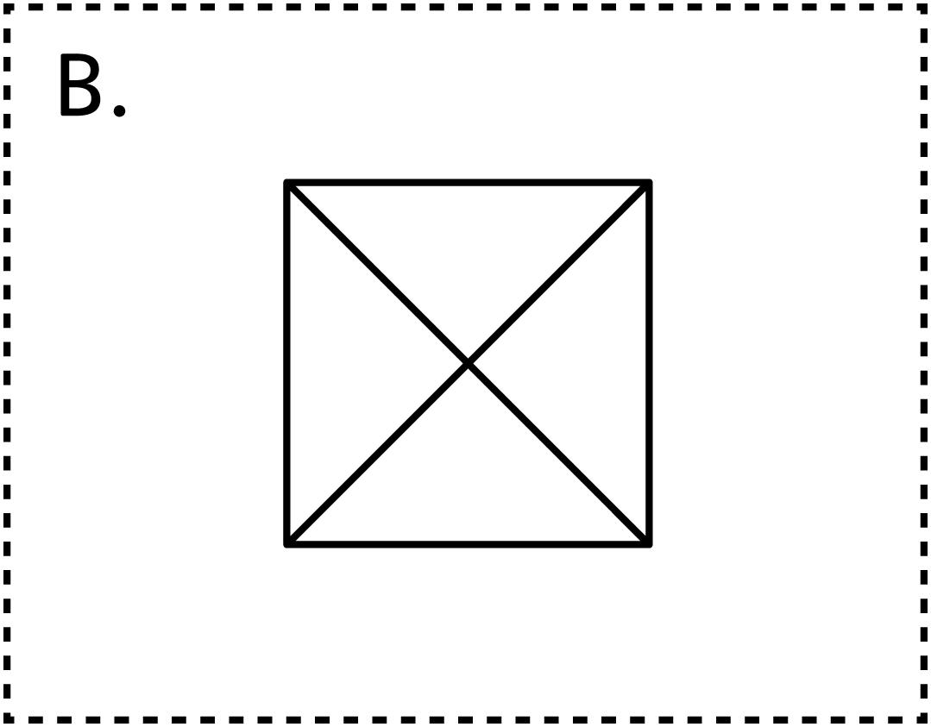

**Cartes Dessine la figure**

**Les maths au   
quotidien : Fiche 16c**

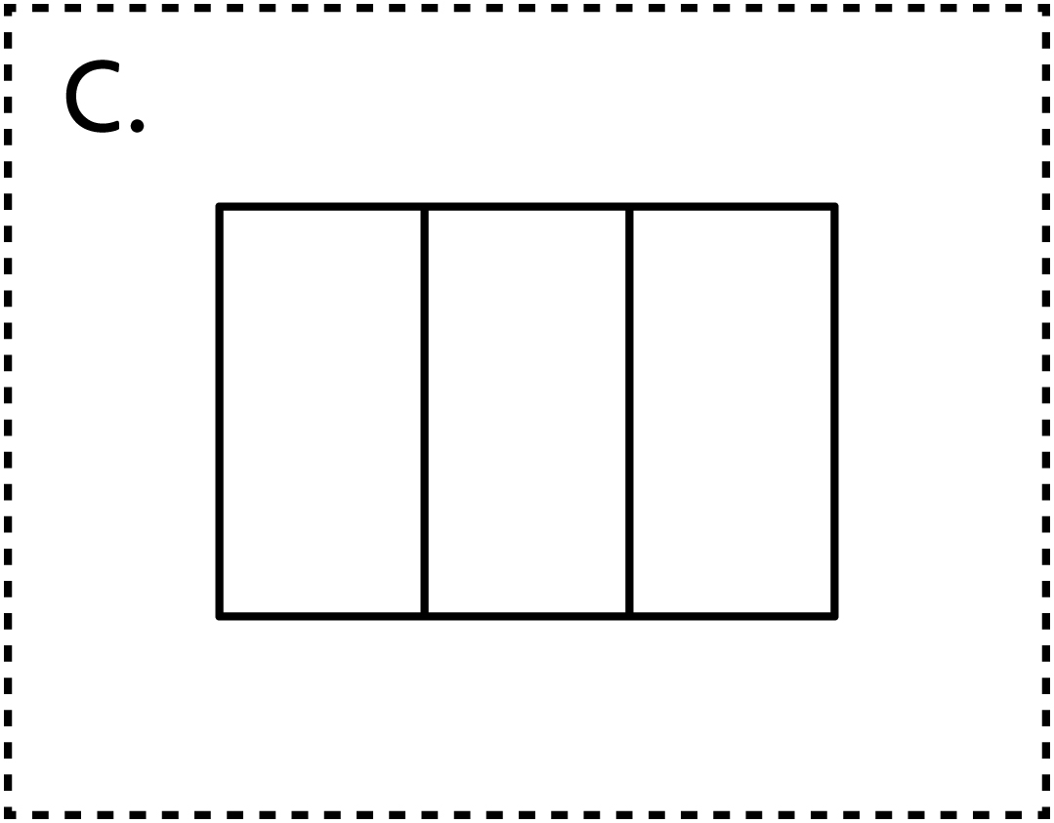

**Cartes Dessine la figure**

**Les maths au   
quotidien : Fiche 16d**

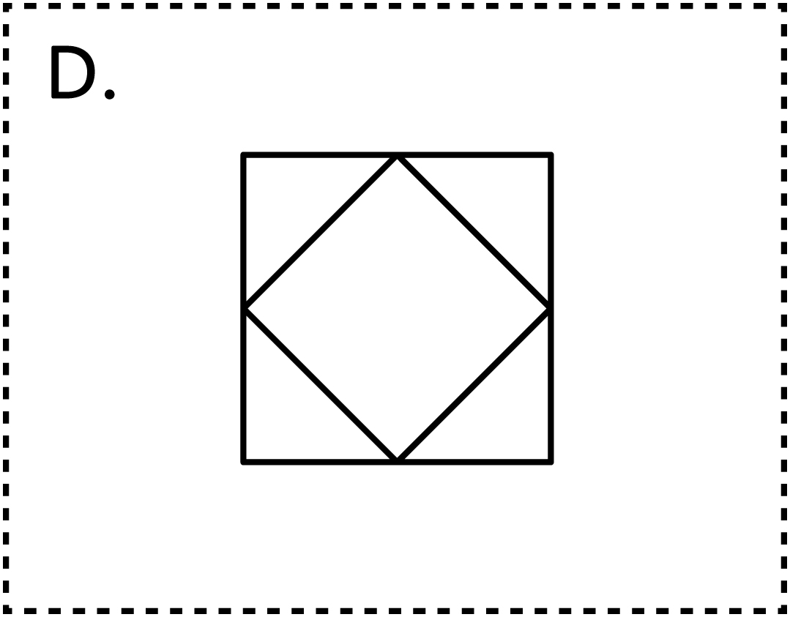

**Cartes Dessine la figure**

**Les maths au   
quotidien : Fiche 16e**

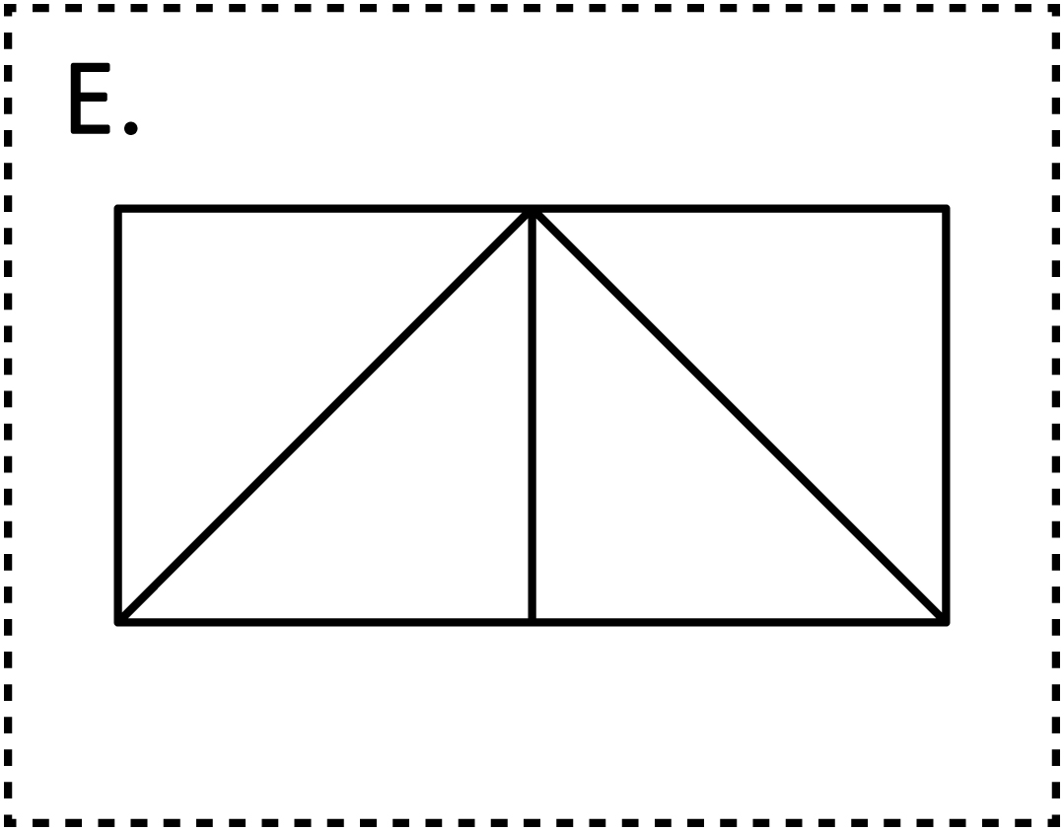

**Cartes Dessine la figure**

**Les maths au   
quotidien : Fiche 16f**

